Vyšší odborná škola ekonomických studií, Gymnázium,
Střední průmyslová škola potravinářských technologií a
Střední odborná škola přírodovědná a veterinární,
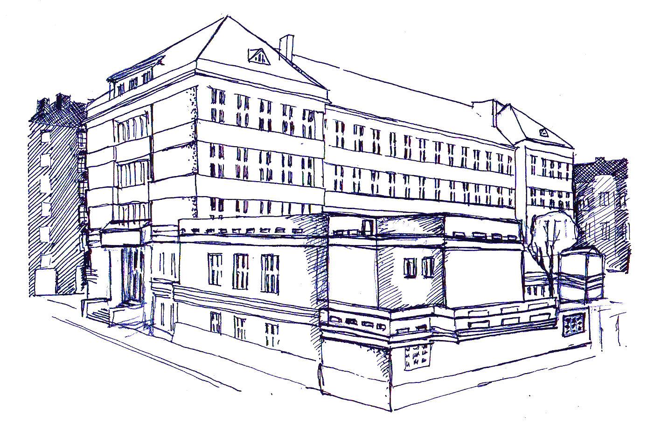
Praha 2, Podskalská 10
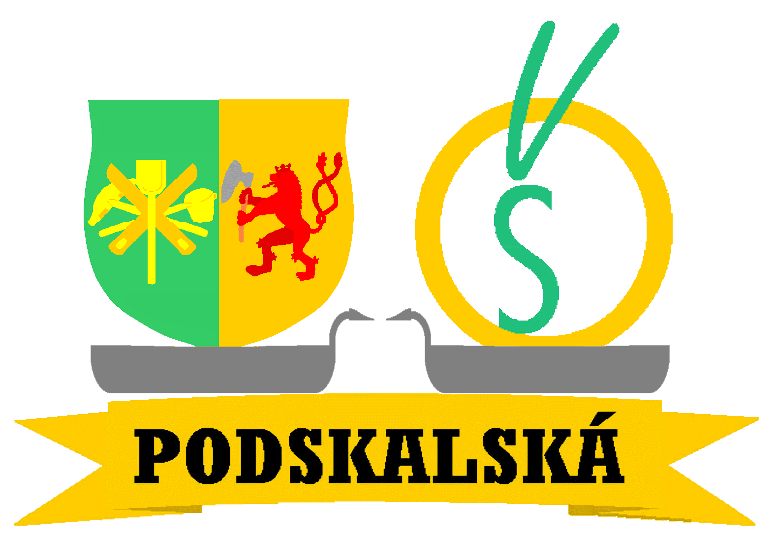
Hledáme učitele / učitelky střední školy
předmětů:
- matematika
- fyzika
- tělesná výchova
- zeměpis
- český jazyk
- informatika

Nástup od 1. září 2023.
Jsme státní škola s více jak 150letou historií a s dobrou dopravní dostupností v centru Prahy.
Své žádosti s životopisy zasílejte na info@podskalska.cz.

